PROGRAMMA DI ALLENAMENTO
SPLIT UPPER LOWER
DURATA IDEALE 4-6 SETTIMANE
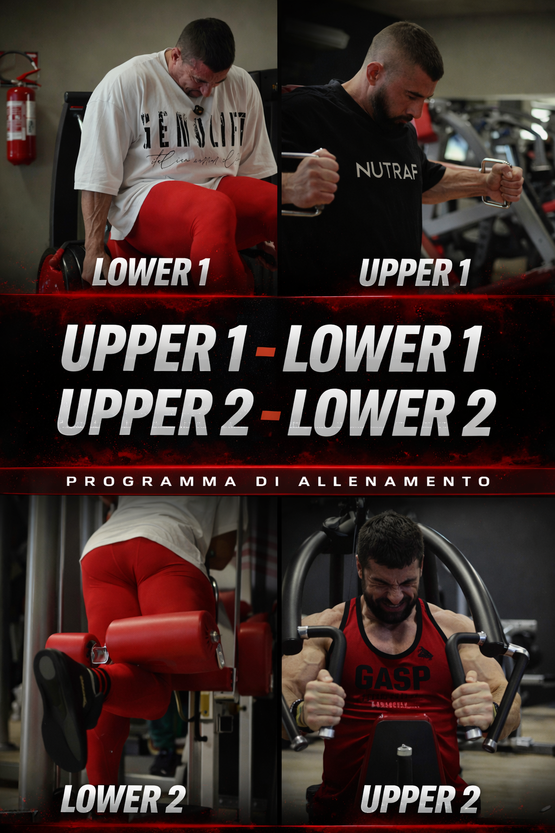

INFORMAZIONI PRELIMINARI
L’alta frequenza dello stimolo impone di evitare eccessivo stress neurale.
Non sono previste ripetizioni grindate.
Prediligere sempre tensione continua sul muscolo target.
Se un esercizio non è disponibile o crea dolore utilizzare una variante simile ben tollerata.

INFORMAZIONI SUL WORKOUT
Recuperi esercizi base: completi, a sensazione.
Recuperi isolamenti: circa 60 secondi.
Le tecniche di intensità vengono utilizzate a settimane alterne quando indicato.
Frequenza: 4–5 allenamenti settimanali.
Aerobica: 10’ LISS post workout + 1 sessione LISS da 30’ lontano dagli allenamenti.

WORKOUT – UPPER BODY 1
Pec fly cavi bassi → alti – 3 × 15
Chiudi ogni ripetizione cercando il massimo accorciamento del pettorale. Fermati un attimo in contrazione prima di tornare indietro. Il movimento deve essere fluido e controllato.
Chest press convergente alta – 2 top set 8-10 + back-off
Stabilizzati bene sulla panca e mantieni il petto alto. Mantieni un istante in massimo allungamento e inizia lentamente la concentrica prima di aprire il gas ma sempre con controllo. L’obiettivo è sentire lavorare il petto prima di tutto.
Spinte guidate macchina inclinata – 2 top set 10-12 + back-off
Due top set con carico costante seguiti da back-off.
Alzate laterali al cavo unilaterali – 4 × 12-15
Movimento controllato senza slanci del busto. Cerca di guidare il movimento con i gomiti tenendo le braccia flesse. Il focus deve rimanere sul deltoide laterale.
Shoulder press manubri – 2 top set 8-10 + back-off
Due top set con carico costante seguiti da back-off.
Curl bilanciere EZ – 2 × 12-15
Per aumentare il focus fermare il manubrio sulla coscia tra una ripetizione e l’altra.
Push down corda – 2 × 15
Busto piegato in avanti, massimo allungamento e sosta di 1'' in stretch.

WORKOUT – LOWER BODY 1
Leg extension – 5 × 12-15
Nella leg extension fare 2-3 set di warm-up e poi 5 set allenanti con carico costante. Cedimento concentrico solo nell’ultimo set.
Hack squat piedi bassi – 2 top set 8-10
Salire progressivamente fino al carico allenante. Dopo il warm-up eseguire i due set con lo stesso carico.
Leg press piedi stretti – 2 top set 12-15 + back-off
Scalare il 25% del peso. Una settimana eseguire back-off classico, la settimana successiva cluster 6×6-8 rest 20''.
Leg curl sdraiato – 4 × 12-15
Eseguire i set con carico costante. Le ripetizioni calano set dopo set per affaticamento.
Hip thrust bilanciere – 4 × 12-15
Breve pausa in basso e picco di contrazione di 1'' nella parte alta.
Addominali 2 sets
Movimento controllato senza slanci. Concentrati sulla chiusura addominale e sul controllo del bacino.

WORKOUT – UPPER BODY 2
Pulldown cavo alto braccia semitese – 2 top set 10-12 + back-off
Una settimana schema classico, la settimana successiva tecnica di intensità bilaterale.
Rematore bilanciere presa prona – 4 × 10 ramping
Ramping a reps costanti. Solo ultimo set a cedimento.
High row convergente – 2 top set 8-10 + back-off
Due top set con lo stesso carico seguiti da back-off.
Lat machine presa neutra – 3 sets
10 reps dietro + max reps avanti (drop meccanico).
Reverse peck deck SS alzate laterali manubri – 3 supersets
15 + 12-15 reps – rest 60''.
French press bilanciere EZ – 2-3 × 12-15
Sosta di 1'' nel massimo allungamento.
Curl panca inclinata manubri – 2-3 × 12-15
Picco di contrazione 1'' e pausa 1'' in basso.
Polpacci – 3 sets 15 reps picco 3” ad ogni reps
Evitare eccessivo stress in allungamento sul tendine di Achille

WORKOUT – LOWER BODY 2
Leg curl seduto – 3 sets
10 parziali basse + max reps full ROM + parziali alte.
Leg curl in piedi – 4 × 12-15
Iniziare con una isometria di 3-4'' in alto prima delle ripetizioni.
Leg extension – 5 × 12 ramping
Ramping a reps costanti. Solo ultimo set a cedimento tecnico.
Belt squat stance larga – 4 × 8-10
Pausa di 1'' nella posizione bassa ad ogni ripetizione.
RDL bilanciere – 2 × 10-12
Target glutei. Ginocchia sempre leggermente flesse.
Hip adductor – 4 × 12-15
Picco di contrazione nelle prime 6 ripetizioni.
Addominali 2 sets
Movimento controllato senza slanci. Concentrati sulla chiusura addominale e sul controllo del bacino.

DISCLAIMER
Il Personal trainer non è un medico e i consigli contenuti in queste pagine non intendono sostituirsi in nessun modo a parere medico o di altri specialisti. In merito agli integratori suggeriti si consiglia un consulto medico preventivo per accertare l'assenza di qualsivoglia controindicazione (incluse possibili interazioni con altri integratori o farmaci assunti contemporaneamente). Tale consiglio diviene ancor più importante in presenza di particolari condizioni (prime fra tutte la giovane età, la gravidanza e l'allattamento), disturbi o patologie varie. Accertarsi delle relative controindicazioni e se non specificate richiederle al produttore. L’autore declina ogni responsabilità di qualunque infortunio e/o danno alla salute di qualsiasi natura e gravità, indiretta o diretta, causato dall'uso improprio di programmi d'allenamento, consigli alimentari e integratori suggeriti. Consultare il proprio medico di fiducia prima di intraprendere qualsiasi forma di attività fisica o regime alimentare.

